# 集团管理及收支记录

一、需求说明

大客户集团一品三笑由于是集团总部进行充值，各个门店都可以使用充值金额；目E

代送只能通过商家APP对各自门店进行充值，不能满足一品三笑这样的集团，因此系统

加入集团的概念。

二、详细设计

1. 集团管理页面
   1. 查询列表页（6H）

Ilist<groupBusinessModel>get(groupBusinessSearch gbSearch){

//查询集团商户，where支持模糊查询

selectId,

GroupBusiName,

PhoneNo,

Password,

CreateName,

CreateTime,

ModifyName,

ModifyTime,

Amount,

IsValid

fromdbo.GroupBusiness

whereGroupBusiNamelike'%name%';}

* + 1. 显示字段：编号、集团名称(超链接)、余额(超链接)、手机号、创建时间、操作人、操作（修改）
    2. 查询条件：集团名称(模糊查询)、集团手机号
    3. 按钮：查询、添加集团

1. 添加集团页面（2H）:

add(groupBusinessModel gbModel){

//插入集团商户，输入日志到 groupbusinesslog表

insertintodbo.GroupBusiness

(GroupBusiName,

PhoneNo,

[Password],

CreateName

)

outputInserted.GroupBusiName,

Inserted.PhoneNo,

Inserted.[Password],

Inserted.CreateName,

Inserted.CreateTime,

'创建集团'

intodbo.GroupBusinessLog(GroupBusiName,PhoneNo,[Password],

CreateName,CreateTime,Remark)

values (N'',-- GroupBusiName - nvarchar(100)

'',-- PhoneNo - varchar(20)

N'',-- Password - nvarchar(50)

N''-- CreateName - nchar(40)

);

}

* 1. 字段：集团名称、手机号、密码（默认）
  2. 按钮：保存、取消

注意：加入数据验证有效性

1. 修改集团信息页面（加日志）（2H）

modify(groupBusinessModel gbModel){

//修改集团商户信息，输入日志

updatedbo.GroupBusiness

setGroupBusiName='',

PhoneNo='',

[Password]='',

ModifyName='',

ModifyTime=getdate()

outputInserted.GroupBusiName,

Inserted.PhoneNo,

Inserted.[Password],

Inserted.ModifyName,

Inserted.ModifyTime,

'修改集团信息'

intodbo.GroupBusinessLog(GroupBusiName,PhoneNo,[Password],CreateName,CreateTime,Remark)

whereId=@id

}

* 1. 字段：集团名称、手机号、密码、确认密码
  2. 按钮：保存、取消

注意：加入数据验证有效性

1. 集团商铺收支记录页面（10H）：

//获取集团商户收支记录

getGroupBusinessRecord(groupBusinessRecordSearch gbrSearch){

//获取记录

selectbbr.RecordType,

bbr.RelationNo,

b.Name,

bbr.Amount,

bbr.GroupBizAfterBalance,

bbr.[Status],

bbr.OperateTime,

bbr.Operator,

bbr.Remark

fromdbo.BusinessBalanceRecordbbr(nolock)

joindbo.businessb(nolock)onbbr.BusinessId=b.Id

wherebbr.BusinessId=@businessId

andbbr.RecordType=@recordtype

andbbr.GroupBizId> 0 andb.Namelike'%name%'andbbr.RelationNo=''andbbr.OperateTimebetween''and'';}

//获取集团商户信息

get(groupBusinessSearch gbSearch)

* 1. 集团商铺的收支流水在BusinessBalanceRecord；
  2. 默认展示该门店所绑定集团：名称、手机号、余额；
  3. 列表展示字段：交易类型、任务单号/交易流水号（任务单号，跳转任务详情；交易流水，弹框；参照骑士管理->收支记录）、门店名称、收支金额、集团余额、状态、时间、操作人、备注
  4. 查询条件：交易类型、任务单号/交易流水号、交易日期（时间段）、门店名称（只搜索该集团下的门店，模糊查询）

三：DB设计

1. 新增集团商户表（GroupBusiness）

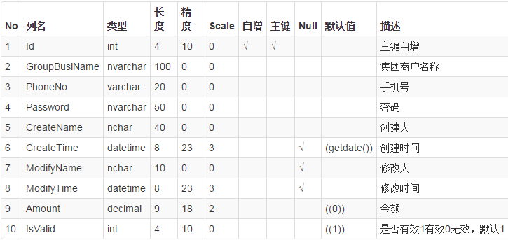

1. 新增集团商户日志表（GroupBusinessLog）

